简易机器人
测试说明
SDD Team101
V0.1.0
分工说明
小组名称
学号 | 姓名 | 本文档中主要承担的工作内容
17373355 | 郭若熙 | 编写文档1、2、3、4章
17373091 | 孙一丹 | 编写文档5、6章

版本变更历史
版本 | 提交日期 | 主要编制人 | 审核人 | 版本说明
V1.0.1 | 2020.5.26 | 施雨萌 | 郑奕、潘林煜 | 完成第一版测试报告

范围

项目概述
本项目为2020年北京航空航天大学软件工程课程所要求项目。本项目包括三方面：机器人避障、路径规划、目标识别与抓取。本项目力求结合软件与硬件，完成具有在室内环境下进行自主建立地图，识别指令并完成指令所对应工作功能的简单ROS机器人。该机器人在物流行业，特别是室内仓库分拣问题中可有较直接的应用。但经过一定调整，也可适用于家庭智能机器人，室内导航机器人等问题。

文档概述
本文是ROS机器人开发的测试说明，包含下列章节：
- 范围 概括性描述本项目的内容与本文档的用途，解释相关术语并列举引用文档。
- 任务概述 标注测试项，以列表形式给出所开发软件系统的功能和非功能性需求。
- 测试准备 指定测试流程，对每个测试项说明测试所需要的硬件/软件环境、测试人员和时间分配、测试数据准备等。
- 测试用例 说明测试用例的选取原则和覆盖标准。对每个测试用例进行说明。
- 测试结果 给出各个测试用例的测试结果。
- 测试结果分析 包括对被测试软件的总体评估、测试环境的影响以及改进建议。

术语和缩略词
ROS | ROS（Robot Operating System）是一个适用于机器人的开源的元操作系统。它提供了操作系统应有的服务，包括硬件抽象，底层设备控制，常用函数的实现，进程间消息传递，以及包管理。它也提供用于获取、编译、编写、和跨计算机运行代码所需的工具和库函数。
WBS | WBS工作分解结构（Work Breakdown Structure）， 创建WBS是把项目工作按阶段可交付成果分解成较小的，更易于管理的组成部分的过程。WBS是一个描述思路的规划和设计工具。它帮助项目经理和项目团队确定和有效地管理项目的工作。
CCB | CCB(Change Control Board) 在CMMI(Capability Maturity Model Integration)中，是“变更控制委员会”的含义，同时具有配置控制委员会（Configuration Control Board）的含义。CCB可以由一个小组担任，也可以由多个不同的组担任，负责做出决定究竟将哪些已建议需求变更或新产品特性付诸应用。
Ubuntu | Ubuntu是一个以桌面应用为主的Linux操作系统。
表 1.3-1术语与缩略词

引用文档
编号 | 标题 | 版本 | 发行日期
1 | 启智ROS机器人开发手册 | -- | 2018.11.9
2 | SRS-101组需求规格说明书 | V1.1.0 | 2020.4.20
3 | SRS-101组开发计划 | V0.2.0 | 2020.4.8
表 2.4-1 引用文档

任务概述
需求 | 名称 | 概述 | 优先级
功能性需求 | 打开/关闭机器人 | 用户在开关面板上打开/关闭总开关 | 高
功能性需求 | 指令分析 | 用户发出指令，分析用户输入是否正确。正确执行，错误转如异常处理。 | 中
功能性需求 | 地图建立 | 管理员实施。检测障碍，建立地图。 | 高
功能性需求 | 定点循航 | 用户实施。使机器人按照用户指定的导航点进行巡航移动。 | 中
功能性需求 | 目标检测与抓取 | 用户实施。使机器人能自动完成指定物体的识别与抓取。 | 中
 | 异常处理 | 机器人实施。机器人能够自主分析异常情况并进行处理。 | 中
非功能性需求 | 系统运行性能 | 系统保证机器人整体高效运行。指令分析与实施及时，且结果误差在一定范围。
非功能性需求 | 系统可靠性 | 系统需保证保证起始点与目标点可达，系统需要有紧急暂停功能，要设计紧急制动功能防止与障碍物相碰。抓取物体过程中，机械臂对物体施加的力不应过大或过小，导致物体损坏或掉落。
非功能性需求 | 系统易用性 | 用户操作界面简明，用户可以快速掌握起点、终点设置等操作。
非功能性需求 | 系统安全性 | 保证系统运行环境必须满足说明书中的安全条件，机器人运行速度不能过高，任何情况下都不应与室内物体或人员发生碰撞。
非功能性需求 | 系统可扩展性 | 任意对象方法不过长。新增功能无需大幅改变代码。
表 2-1 需求说明

测试准备
测试流程 | 涉及功能 | 硬件/软件环境 | 测试人员 | 时间分配
手动控制建图 | 用户界面操作、机器人自动巡场 | 机器人及机器人运行电脑 | 施雨萌 | 5.23
自主行走 | 用户界面操作、机器人自主行走 | 机器人及机器人运行电脑 | 孙一丹 | 5.23
定点循航 | 用户界面操作、激光雷达扫描、机器人行走 | 机器人及机器人运行电脑 | 郑奕 | 5.25
目标检测与抓取 | 用户界面操作、机器人检测目标、机器人行走、机器人抓取 | 机器人及机器人运行电脑 | 潘林煜 | 5.25
建图导航前往抓取点并抓取目标物品综合测试 | 用户输入指令  路径规划运动  实时简易避障  顺利抓取目标 | 机器人及机器人运行电脑 | 郭若熙 | 5.30
表 3-1 测试准备

测试用例
对于每个测试用例的情况，我们利用白盒技术实现语句覆盖和分支覆盖，再使用黑盒技术验证功能的实现。测试用例1-4是基于某个功能单元的逻辑覆盖的白盒测试，而测试用例5是基于多次完整软件执行的黑盒测试设计。

手动控制建图
测试用例标识 | 条件与状态
T101TC01 | 机器人处于开机、紧急装置释放的状态，机载电脑已经有打开的图形界面，且识别“建立地图指令”。
对应的需求 | 评价准则
生成场地的地图 | 生成符合房间情况的地图为初步通过测试。
输入 | 输出
机器人处于等待状态：激光雷达扫描结果 | 两个在指定的文件夹下的地图文件map.yaml与map.pgm。  其中YAML文件包含：  - image : YAML文件的相对路径  - resolution : 地图的分辨率，单位是m / 像素。  - origin : 地图中左下角像素的二维表示，为（x，y，yaw），偏航为逆时针旋转（偏航= 0表示无旋转）。  - occupied_thresh : 像素值高于此阈值被认为是完全占用。  - free_thresh : 像素值低于此阈值被认为是完全空闲。  - negate : 是否应该反转白/黑，自由/占用语义（阈值的解释不受影响）
机器人不属于等待状态 | 调用异常处理，丢弃指令。
表 4.1-1 手动控制建图测试用例

自主行走
测试用例标识 | 条件与状态
T101TC02 | 机器人处于开机、紧急装置释放的状态，机载电脑已经有打开的图形界面。
对应的需求 | 评价准则
完成机器人的移动功能，包括前进、后退、左移、右移、左转、右转。 | - 发出指令后机器人响应指令的时间需控制在0.5秒之内。每一次移动的距离应当保持恒定在误差0.05m之内。并且在出发点经过20个相同指令后，能够用相反的指令控制机器人再次回到出发点。  - 如果机器人激光雷达的最小探测范围内（0.3m）突然出现障碍物，机器人应当在1s内减速至停止。
输入 | 输出
位移向量，上级模块根据路径规划结果设置位移参数。 | 运动控制指令，设置机器人的速度和角速度，调用ros的内置模块控制移动。
表 4.2-1 自主行走测试用例

定点循航
测试用例标识 | 条件与状态
T101TC03 | 已经建图，且将地图展示在软件系统图形界面以便确定起点和终点。
对应的需求 | 评价准则
对指定地点的导航并到达指定地点的需求。 | 机器人成功到达用户指定的地点。
输入 | 输出
地图、起始点（默认为机器人所处位置）、终点 | 地点可达：一条从当前位置到目标位置的路径（下个时刻的水平速度，垂直速度和角速度）。
地图、起始点（默认为机器人所处位置）、终点 | 地点不可达：进入异常处理
表 4.3-1 定点巡航测试用例

目标检测与抓取
测试用例标识 | 条件与状态
T101TC04 | 预先已对Kinect2视觉传感器进行适配和校准，机器人开启且正常，完成地图建立，识别“目标抓取”指令。
对应的需求 | 评价准则
机器人自主抓取用户指定的可识别、可达物体。 | 机器人正确自行抓取到用户指定的物体即为成功。
输入 | 输出
三维点云，已选择需要抓取的物体。 | 物品可检测且可达：将桌面上的物品标注出来，并算出其三维坐标。机器人自行判断是否需要移动，需要则自行导航到指定位置再抓取；不需要则直接抓取。
三维点云，已选择需要抓取的物体。 | 物品无法检测到或不可达：转入异常处理，抛弃指令。
表 4.4-1 目标检测与抓取测试用例

建图前往抓取点并抓取目标物品综合测试
测试用例标识 | 条件与状态
T101TC05 | 机器人开启，且处于图形界面主菜单。
对应的需求 | 评价准则
机器人完成首先建立地图；之后执行对每次用户指定目标物品的正确抓取的整个流程重复数次。用户可选择重新建图，系统仍然稳定。 | 机器人正确建图、多次正确抓取（不可抓取转异常处理也算正确）到用户指定的物体即为成功。
输入 | 输出
完整流程：用户选择建立地图。用户多次选择抓取物体。用户多次选择建图。 | 正确建图，到达导航目的地，正确抓取指定物品。
完整流程：用户选择建立地图。用户多次选择抓取物体。用户多次选择建图。 | 在非等待状态建图，或物品无法检测到或不可达：转入异常处理。
表 4.5-1 软件综合测试用例
为了达到黑盒多次测试的结果，我们选择将机器人在不同的位置放置，多进行几次T101TC05，每次包含进行2-5次的建图、检测、抓取物品的单元测试，随机指定终点和物品。整个测试流程进行5遍以上。

测试结果

手动控制建图
测试序号 | 建图开始坐标 | 建图是否成功 | 建图时间
1 | (0.2,0.2) | 是 | 203s
2 | (4.8,5.0) | 是 | 188s
3 | (2.3,1.0) | 是 | 187s
4 | (0.8,0.6) | 是 | 192s
5 |  | 否
6 | (5.9,7.2) | 是 | 188s
7 | (3.0,2.1) | 是 | 199s
8 | (5.1,8.6) | 是 | 200s
9 | (1.2,1.9) | 是 | 180s
10 | (7.5,9.1) | 是 | 185s
表 5.1-1 手动控制建图测试结果
建图失败结果展示：
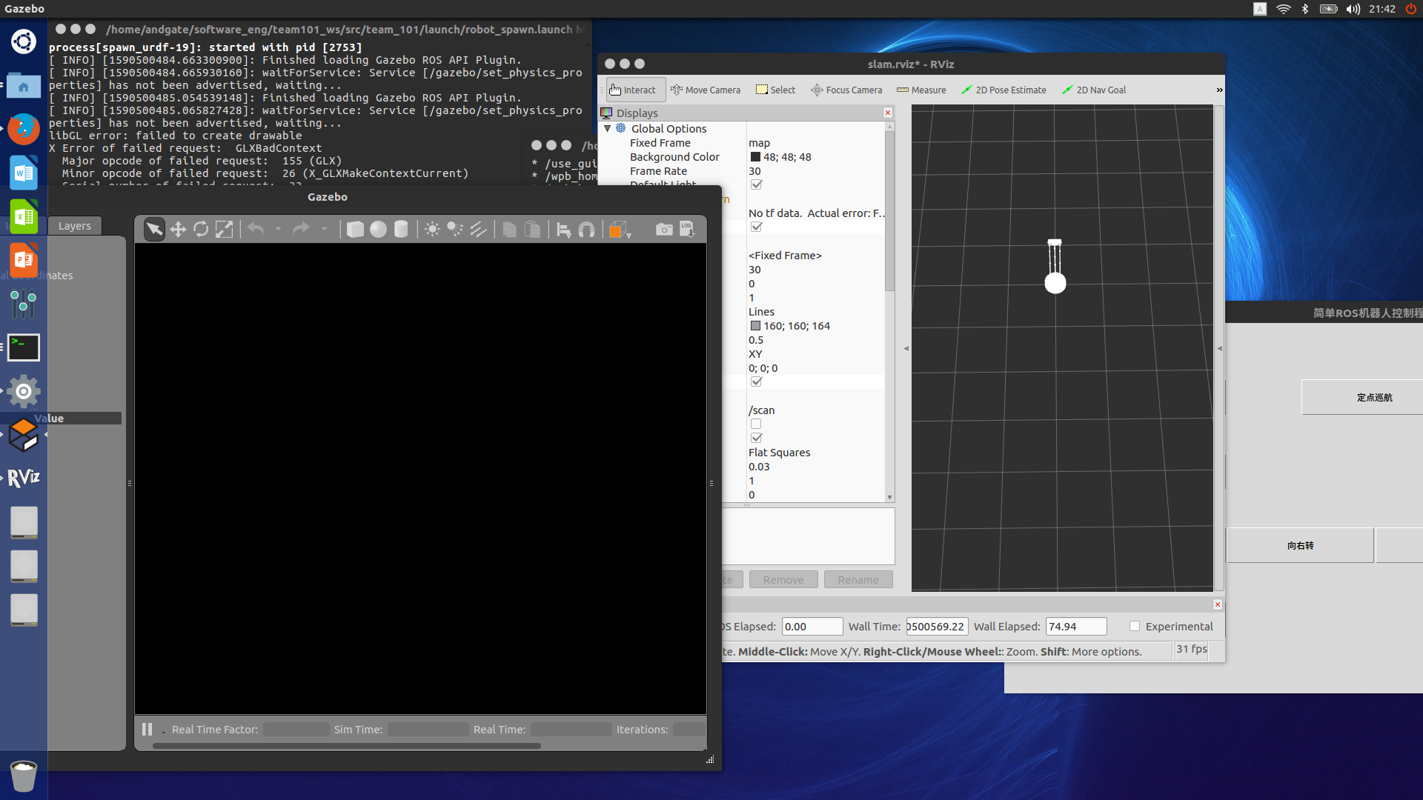
建图失败原因：
gazebo模拟器不稳定，而RIVZ和gazebo启动的间隔稍进，可能对电脑性能有一定的要求。需重启程序才可以完成建图。

自主行走
测试序号 | 动作序列 | 操控方式 | 是否成功 | 是否卡顿
1 | w-s-d-d-w-a- -w-x | 键盘 | 是 | 否
2 | s-s-a-e-q- - -x | 键盘 | 是 | 否
3 | e-e-q-x | 键盘 | 是 | 否
4 | a-w-w- -w-q-e-q-e-x | 键盘 | 是 | 否
5 | w-a- -q-x | 键盘 | 是 | 否
6 | d-q-a-s-s-a-s-x | 键盘 | 是 | 否
7 | w-d-s-x | 键盘 | 是 | 否
8 | x | 键盘 | 是 | 否
9 | e-a-d-q- -s- -w- -q-a-x | 键盘 | 是 | 否
10 | d-a- -w-q-q- -a-d-w-x | 键盘 | 是 | 否
11 | v | 键盘 | 是 | 否
12 | 右-左-前-停 | GUI | 是 | 否
13 | 前-后-左转-右-前-后-左-右转 | GUI | 是 | 否
14 | 右-右-右-右-右-右-右-右 | GUI | 是 | 是
15 | 后-停-前-停-后停 | GUI | 是 | 否
16 | 前-前-前-前-前-前 | GUI | 否 | 是
17 | 左转-停-右转-停-左-右 | GUI | 是 | 否
18 | 左-右-左-右-左转-左转-前 | GUI | 是 | 否
19 | 右转-右转-右转-右转 | GUI | 是 | 否
20 | 前-后-左-右-前-后-左-右 | GUI | 是 | 否
21 | 左-左-左-左-左-左-左-左 | GUI | 是 | 是
表 5.2-1 自主行走测试结果
失败结果展示：
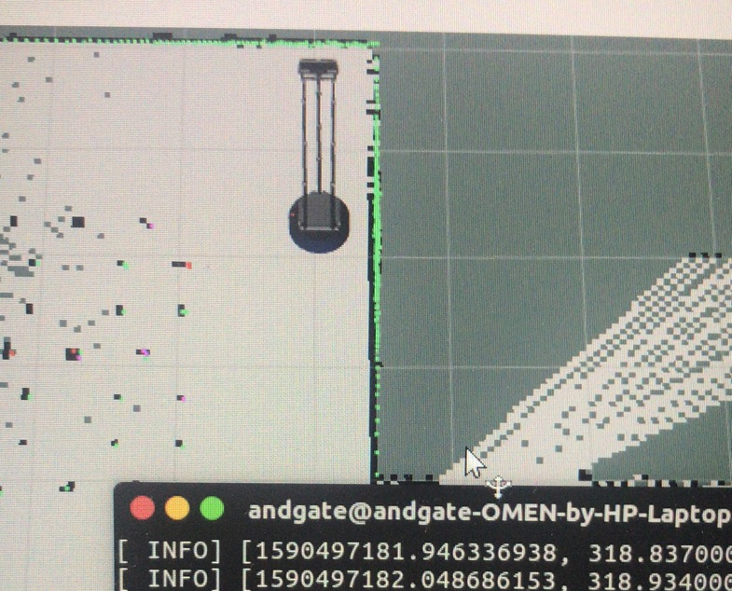
失败原因：
在自主行走是我们加入了避障（当快接近障碍物时自动停止防止碰撞）功能，但可能由于参数设置有问题，所以导致在离物体比较远的地方就会停止。

定点循航
测试序号 | 起点坐标 | 终点坐标 | 是否可达 | 是否成功
1 | (0.7,0.6) | (7.3, 8.9) | 是 | 是
2 | (3.0,5.4) | (2.7,1.1) | 是 | 是
3 | (0.3,0.3) | (1.1,1.0) | 是 | 是
4 | (7.2,5.6) | (5.9,3.3) | 否 | 是(成功报错)
5 | (2.7,2.1) | (2.0,8.0) | 否 | 是(成功报错)
表 5.3-1 定点巡航测试结果
测试4失败成果:
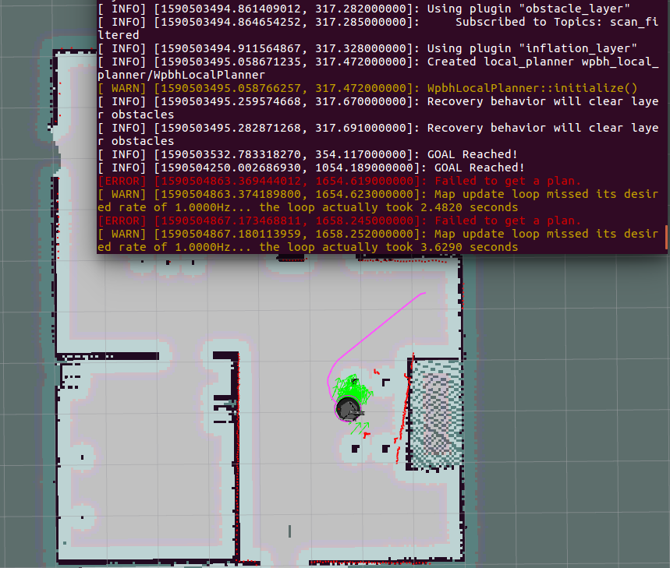
此处场景中，测试目标点处虽然有障碍物，但在地图上没有显示。临近目标点时机器人发现有障碍物，进行报错。

测试5失败成果：
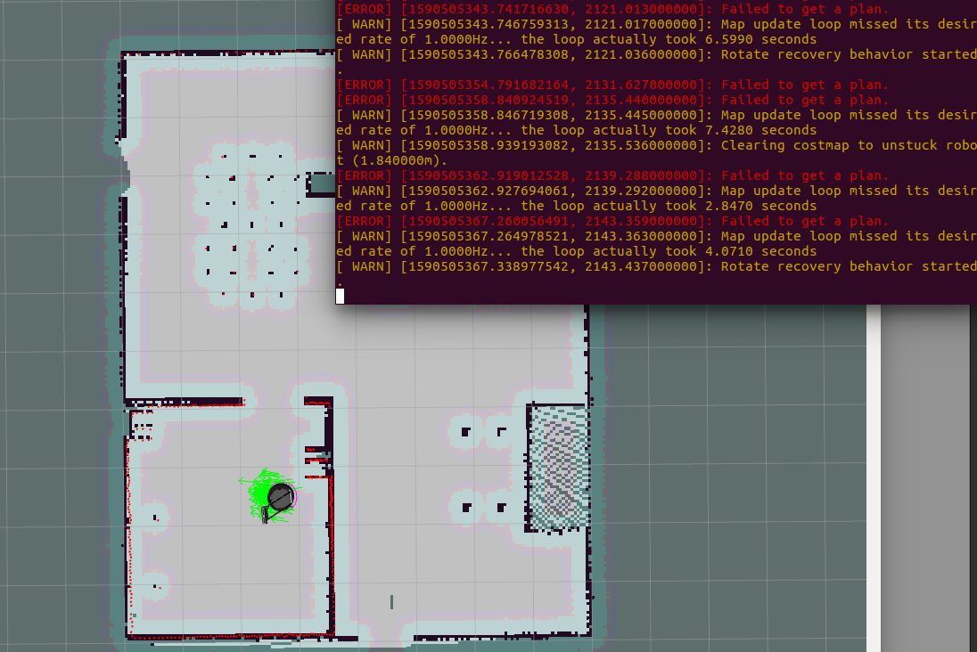
此处场景为，到达的目标点本身处于一片不可达范围内。由于目标点本身不可达，机器人无法计算路径，报Fail to get plan并旋转机器人，进入自我恢复过程。

目标检测与抓取

建图前往抓取点并抓取目标物品综合测试

测试结果分析

对被测试软件的总体评估
从上一章的测试结果中可以看出，除了gazebo模拟器稳定性造成的错误外，对该软件大部分测试结果与预期一致。机器人基本实现预期功能，GUI软件做到简洁实用。软件整体实现达到预期的功能需求与非功能需求。

在测试T101TC02中，发现若使用GUI对机器人自助行走进行控制时，若连续发出指令，机器人会出现卡顿。但若采用键盘进行控制，则不会出现卡顿。我们认为该问题可能由于GUI向模拟器中机器人传输信息效率较低造成，但该问题对整体机器人整体功能影响较小。

测试环境的影响
本文档中采用gazebo模拟器作为测试环境，主体使用demo2的官方完整版进行测试。因此gazebo模拟器和环境demo中的问题都对测试有较大影响。
首先，gazebo开启时的不稳定性可能造成建图失败。此时，需要重启软件才可以建图。
而且，环境中的问题也会对测试产生影响。比如当我们使用demo1和非官方的demo2时进行测试的时候，就会出现机器入穿模，或者机器人推着沙发走的现象。但改用最新版demo2后，由于demo本身比较稳定，就不会出现异常现象。

改进建议
- 添加对gazebo环境不稳定所造成的无法建图的异常处理：发出建图指令后，每隔200秒检测是否生成地图。若600秒后仍没有生成地图，则重启GUI。目前已完成该部分改进。

- 提高GUI美观性：目前GUI用tkinker制作，但由于tkinker和建图、导航控制软件rviz结合不好，导致GUI界面不美观。可以考虑将GUI用pyqt制作，从而更好的和rviz结合，生成更美观界面。目前为安排该部分改进，由于时间较为紧张，重写GUI工作量较大。后期若有空闲，考虑实现。

- 动态规划避障路径：在导航过程中，虽运动过程中能避免撞击障碍物，但是执行的操作是停在原地等待一段时间。假若能使用一定的算法动态生成一条绕开障碍物的导航路线到达目的地，则能提升机器人的运行效率。目前在学习该部分技术，后续尝试实现。

- 错误处理模块：在有些错误出现时，不会进入错误处理模块，可以考虑把错误处理做的更完善一些。

